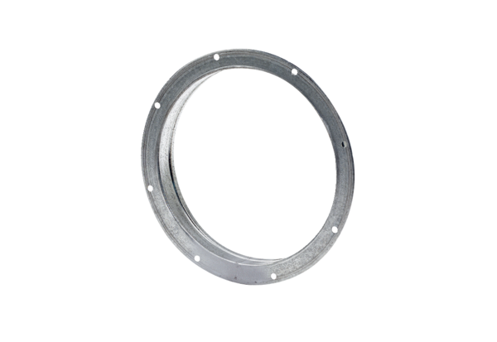Контрштуцер GS 60Комплект поставки: 1 штукАссортимент: C
Номер артикула: 0055.0175Изготовитель: MAICO

